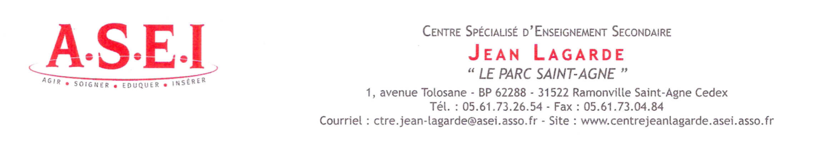PLANNING DES P.F.M.P. LYCÉE PROFESSIONNEL
ANNÉE SCOLAIRE 2018 – 2019

CLASSES | DURÉE | DATES
BAC PROFESSIONNEL
2° Bac ARCU/GA | - 3 semaines  - 3 semaines | - Du 21-01-2019  au 08-02-2019  - Du 10-06-2019  au 28-06-2019
1° Bac ARCU  1° Bac GA | - 4 semaines  - 4 semaines | - Du 21/01/2019  au 15/02/2019  - Du 03/06/2019  au 28/06/2019
Ter Bac ARCU  Ter Bac GA | - 4 semaines  - 4 semaines | - Du 19/11/2018  au 14/12/2018  - Du 11/03/2019  au 05/04/2019
CAP Employé de Vente Spécialisé - Services à la clientèle
1° CAP E.V.S | - 2 semaines  - 3 semaines  - 3 semaines | - Du 12-11-2018  au 24-11-2018  Du 28-01-2019  au 16-02-2019  - Du 03-06-2019  au 22-06-2019
Ter CAP E.V.S | - 4 semaines  - 4 semaines | - Du 26-11-2018  au 22-12-2018  - Du 11-03-2019  au 06-04-2019
FCIL | - 3semaines  - 4 semaines  - 4 semaines  - 3semaines | - Du 05-11-2018  au 24-11-2018  - Du 07-01-2019  au 02-02-2019  - Du 11-03-2019  au 06-04-2019  - Du 06 mai 2019  au 25 mai 2019

